Centro Universitário La Salle do Rio de Janeiro

Andre Luiz de Oliveira Cunha

Rafael Faustini Costa de Oliveira

Gabriel Marques de Oliveira Rocha

**Modelagem de Negócios**

Análise de Sistemas II

Niterói

2018

### **Capítulo 1 Levantamento de Requisitos**

### **1.1 Objetivo**

O presente projeto tem a finalidade de implementar um sistema de controle de pedidos da empresa GHfusão, a fim de melhorar seus processos.

### **1.2 Justificativa**

Tendo em vista que a empresa GHfusão possui um aumento na sua demanda de pedidos,a empresa precisa customizar seus processos e ter um apoio melhor de um sistema mais atualizado.Desse modo,a empresa pretende implementar, através do seu pessoal de TI,um sistema de controle dos seus processos.

Aumentar a segurança na tomadas de decisões,mostrar com mais facilidade para os gestores como sua empresa está perante seus cliente,facilitar o feedback entre os colaboradores,entre outros fatores

.

### **1.3 Descrição**

Conforme o objetivo e justificativa descritos anteriormente o sistema deverá obedecer as seguintes premissas descritas abaixo:

O sistema deverá ter um cadastro de cliente que solicita um pedido. O cadastro é realizado pelo próprio cliente caso ele ainda não seja cadastrado. Existem dois tipos clientes,pessoa jurídica e pessoa física. Pessoa jurídica possui cnpj e pessoa física possui cpf como identificador.Todos clientes possuem um nome e e-mail. É necessário armazenar o número e data do pedido. O pedido deverá ser analisado e logo depois aprovado ou reprovado pelo próprio sistema de acordo com o perfil do cliente ou falta do produto no estoque, em caso da conta do cliente estar inativa,a conta deverá ser bloqueada e logo depois desbloqueada e ativa novamente, o atendente atende o cliente,o cliente realiza o pagamento e o atendimento é encerrado.

O sistema deverá ter um cadastro de produtos do fornecedor em seu banco de dados que sempre será atualizado (periodicamente o analista de sistema deve realizar carga de tabelas ) por um dos seus analistas de sistema. Cada produto é composto de um código,nome,preço e todo fornecedor possui um número,nome,e-mail.

Cada cliente pode realizar vários pedidos.Cada pedido é composto de itens de produtos. Se o produto não estiver no estoque, uma mensagem de aviso deverá ser imediatamente enviada ao cliente e o pedido entrará em espera. Após a confirmação que o produto está no estoque, o pedido será liberado .Cada produto é armazenado no centro de distribuição, o centro de distribuição possui nome,telefone e cep.Os pedidos podem ser pagos de 3 maneiras ou tipos diferentes,como, dinheiro,cartão de crédito ou boleto bancário,é necessário que se guarde a data de vencimento do boleto.

O cliente pode ou não dar um feedback a empresa a qualquer momento usando o site da empresa ou até mesmo através do telefone.

### **Capítulo 2 Análise**

**2.1 Diagrama de Classe Conceitual**

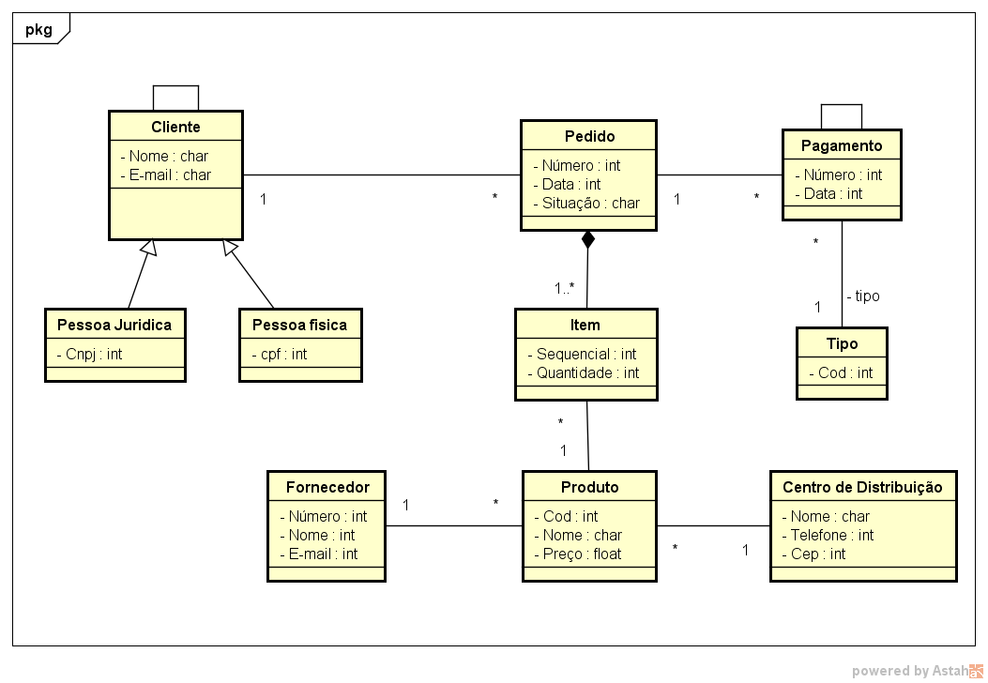

### **2.2 Lista de eventos**

2.2.1 Cliente realiza cadastro

2.2.2 Sistema verifica estoque

2.2.3 Sistema valida cliente

2.2.4 Cliente solicita pedido

2.2.5 Cliente realiza pagamento

2.2.6 Cliente realiza feedback

2.2.7 Atendente atende o cliente

2.2.8 Fornecedor fornece os produtos

2.2.9 Analista de sistema realiza carga de tabelas

**2.3 Diagrama de Caso de Uso**

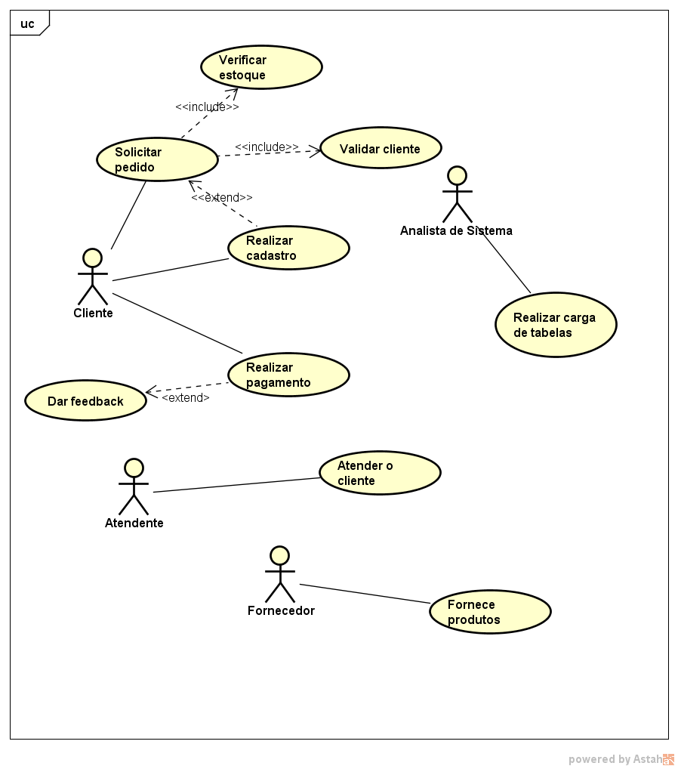

### **2.4 Descrição de caso de uso**

Realizar Cadastro-Curso normal

2.5-Cliente seleciona opção de cadastro de cliente.

2.6-Cliente informa dados

2.7-Sistema valida dados do cliente

2.8-Cliente confirma dados de cadastro

2.9-Cliente encerra caso de uso

Realizar Cadastro -Curso Alternativo

2.5.1- Se o Cliente já for cadastrado

2.5.2- Cliente seleciona a opção de login

2.5.3- Cliente informa dados

2.5.4- Sistema valida dados do cliente

2.5.5- Cliente acessa loja virtual

2.5.6- Cliente encerra caso de uso

Fornece produto -Fluxo normal

3.0- Fornecedor cadastra dados do pedido

3.1- Enquanto houver produtos a serem fornecidos

3.2- Fornecedor informa quantidade

3.3- Fornecedor informa Preço Unitário

3.4- Fornecedor entrega produtos de acordo com especificações

3.5- Fornecedor encerra caso de uso

Fornece produto - Fluxo alternativo

3.1.2- Se não houver produtos a serem fornecidos

3.1.3- Fornecedor envia mensagem a cliente

3.1.4- Fornecedor encerra caso de uso

### 2.5 Diagrama de Estado

### **2.6 Diagrama de Sequência**

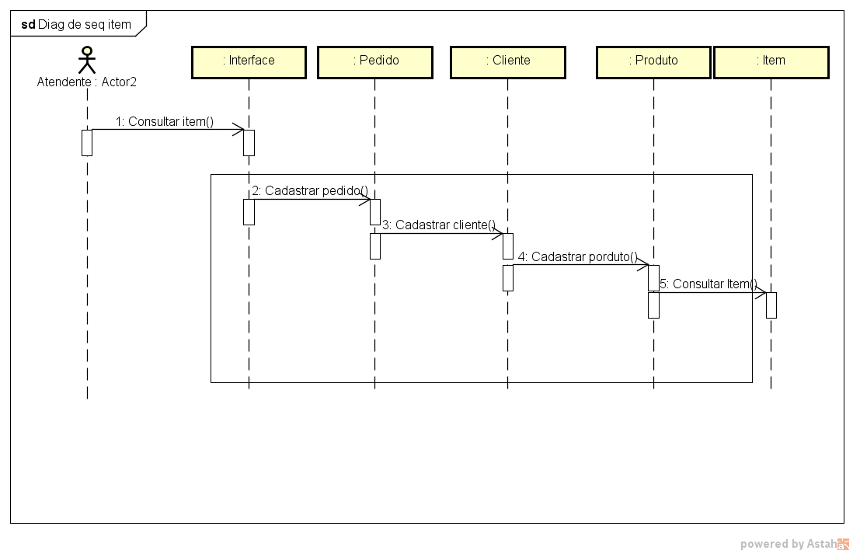

**2.7 Diagrama de classe de projeto**

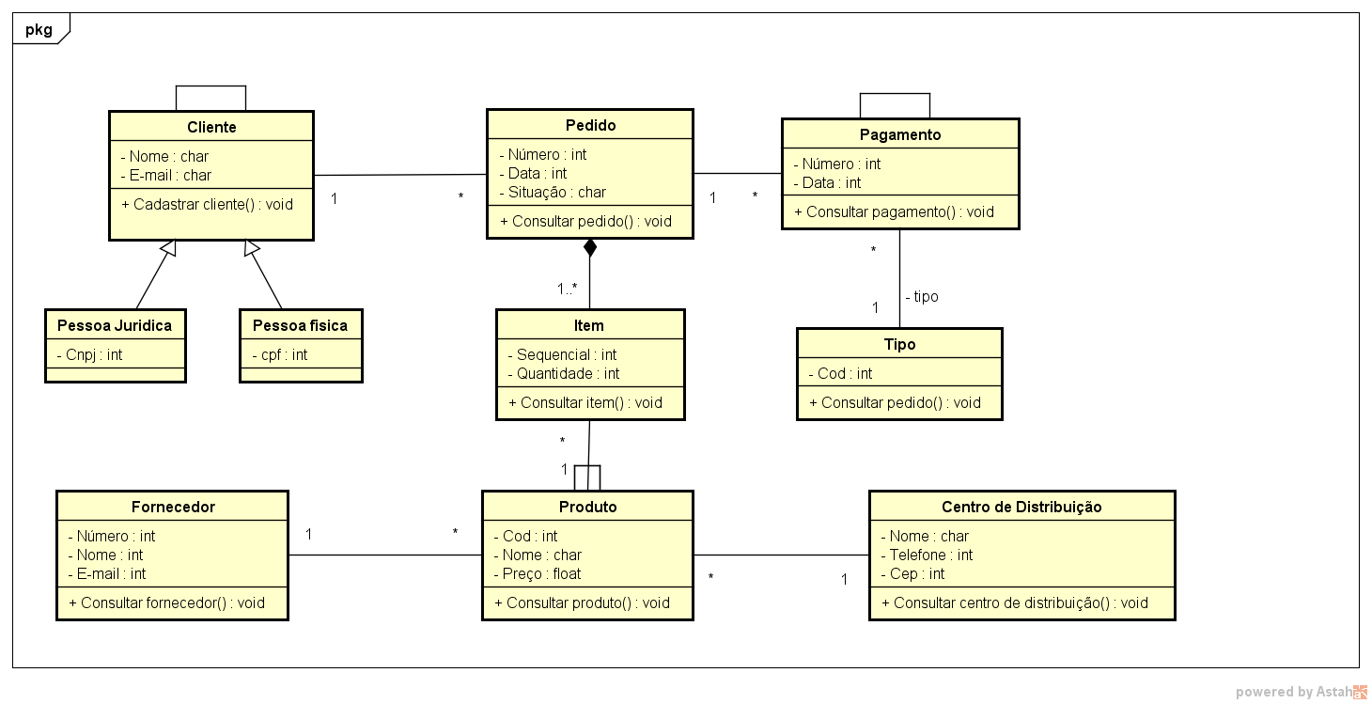

**2.8 Conclusão**

É perceptível a importância do modelo de classe conceitual para a construção dos outros modelos e no entendimento do minimundo como um todo. A elaboração dos modelos garante o melhor planejamento do programa e evita erros nas restrições de negócio assim como assegura o tempo e custo de produção.